Ф.И. _______________________________
Зачет 10 класс по теме «Графики зависимости кинематических величин»
Задание 1 На каком из графиков изображена возможная зависимость пройденного пути от времени?

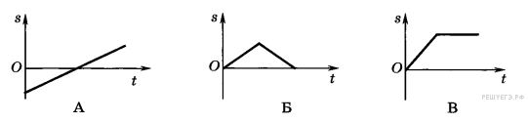

1) А
2) Б
3) В
4) Такой график отсутствует

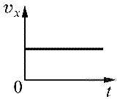
Задание 2
Материальная точка движется вдоль оси OX. На рисунке представлен график зависимости проекции скорости этой материальной точки на ось OX от времени. Какой из приведенных ниже графиков может соответствовать зависимости координаты материальной точки от времени?

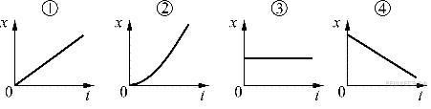

Задание 3
Координата материальной точки изменяется с течением времени по закону . Какой из приведённых ниже графиков соответствует этой зависимости?

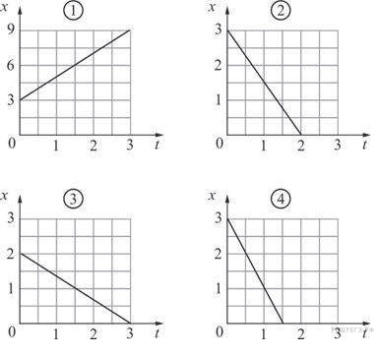
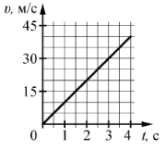
Задание 4 На графике приведена зависимость скорости тела от времени при прямолинейном движении. Определите по графику ускорение тела.

1) 15
2) 10
3) 20
4) 5

Задание 5
Мотоцикл едет по прямой дороге с постоянной скоростью 50 км/ч. По той же дороге в том же направлении едет автомобиль с постоянной скоростью 70 км/ч. Модуль скорости движения мотоцикла относительно автомобиля равен

1) -20 км/ч
2) 20 км/ч
3) 120 км/ч
4) 50 км/ч

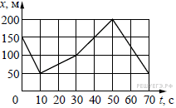
Задание 6 На рисунке представлен график зависимости координаты х велосипедиста от времени t. На каком интервале времени проекция скорости велосипедиста на ось Оx v_{x} = 2,5 м/с?

1) от 0 до 10 с
2) от 10 до 30 с
3) от 30 до 50 с
4) от 50 до 70 с

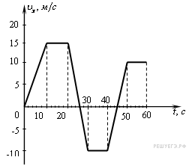
Задание 7 На рисунке приведен график зависимости проекции скорости тела от времени.

На каком графике представлена проекция ускорения тела в интервале времени от 30 до 40 с?

